**Какие законы вступают в силу в сентябре 2021 года**



Федеральный закон от 26 мая 2021 г. № 151-ФЗ "[О внесении изменений в отдельные законодательные акты Российской Федерации](http://base.garant.ru/400810319/)")



Федеральный закон от 5 апреля 2021 г. № 79-ФЗ "[О внесении изменений в отдельные законодательные акты Российской Федерации](http://base.garant.ru/400542053/)"



Федеральный закон от 29.12.2020 N 471-ФЗ

"О внесении изменений в Кодекс Российской Федерации об административных правонарушениях и статью 2 Федерального закона "О внесении изменений в Кодекс Российской Федерации об административных правонарушениях"

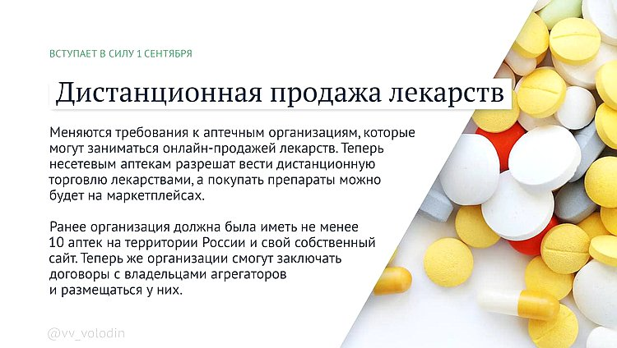

Постановление Правительства РФ от 31.05.2021 N 827

"О внесении изменений в Правила выдачи разрешения на осуществление розничной торговли лекарственными препаратами для медицинского применения дистанционным способом, осуществления такой торговли и доставки указанных лекарственных препаратов гражданам"



Федеральный закон от 02.07.2021 N 303-ФЗ

"О внесении изменений в Лесной кодекс Российской Федерации и отдельные законодательные акты Российской Федерации"



Федеральный закон от 26.05.2021 № 144-ФЗ "О внесении изменений в Федеральный закон "Об образовании в Российской Федерации"



Федеральный закон от 11.06.2021 N 192-ФЗ

"О внесении изменений в отдельные законодательные акты Российской Федерации"



Федеральный закон от 30.12.2020 N 491-ФЗ

"О приобретении отдельных видов товаров, работ, услуг с использованием электронного сертификата"



Федеральный закон от 30.12.2020 N 495-ФЗ

"О внесении изменений в отдельные законодательные акты Российской Федерации в части приведения законодательства Российской Федерации в соответствие с требованиями бюджетного законодательства Российской Федерации";

[Приказ](consultantplus://offline/ref=B863E50EB911FDBD564AF1A3D951480E1655B393618097B124294C352697F9A7F79C75D018DAA119BB7E7A1C415Cw7E) ФССП России от 02.07.2021 N 356